개발 계획서

제출일 : 2024년 3월 18일

팀명 | il팀 (2팀)
참여 인원 | 노주영, 김혜빈, 임석현, 황운하
프로젝트 소개
프로젝트 명 | 나 혼자만 레벨 업!
활동 일시 | 03 / 18 ~ 03 / 20 |  | 장소 | 광주인력개발원 공학 1관
주요 주제 | C언어를 이용한 레벨 업 게임 제작
개발 목적 | C언어의 제어문 및 랜덤함수 등을 활용하여 경험치에 따른 레벨 업/다운 게임 제작 및 구현
개인별  임무 분담 | 노주영 | 코드 구성 및 총괄
개인별  임무 분담 | 김혜빈 | 일정표 및 계획서 작성
개인별  임무 분담 | 임석현 | 순서도 작성 및 코드 구성
개인별  임무 분담 | 황운하 | 요구 분석서 작성 및 코드 구성
개발 환경 | 실습실 / 개인 PC 사용 / Ubuntu 16.04 Linux os / Visual Studio Code 활용
구현 기능 | - 랜덤 경험치 획득에 따른 레벨 업/다운 변화  - 매 턴마다 현재 레벨, 경험치 총 수치, 경험치 현재 수치를 화면에 보여지게 구성  - 1레벨 이하일 시 배드엔딩/99레벨 도달 시 성공엔딩 메시지 출력
예상 문제점 | - 레벨 다운 시 필요한 경험치의 양이 중첩될 수 있음
개선 방법 | - 팀원끼리의 커뮤니케이션과 협업으로 개선 가능
일정표 | 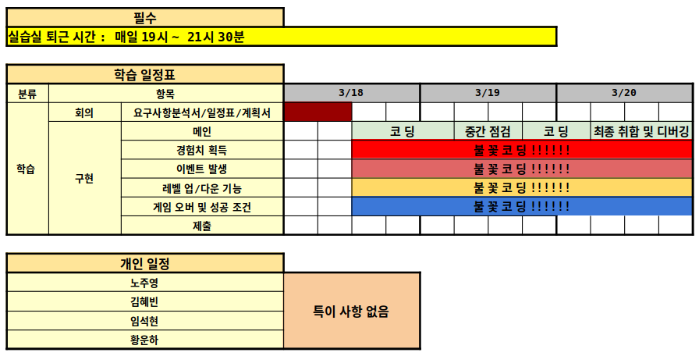
요구 분석서 | 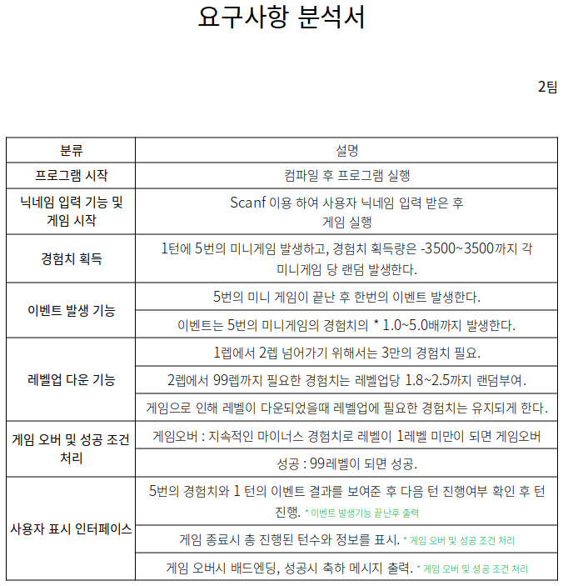
비고

